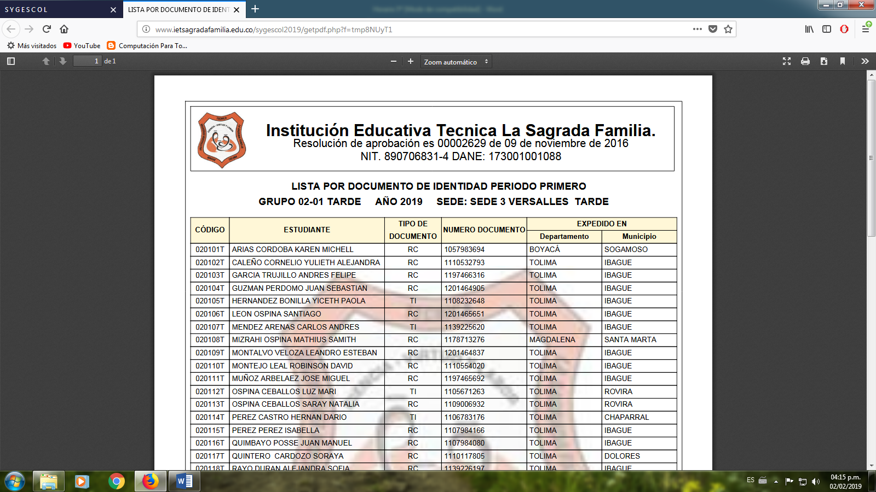INSTITUCIÓN EDUCATIVA TÉCNICA “LA SAGRADA FAMILIA”

SEDE VERSALLES

TALLER DE SOCIALES

GRADO 4º

2020

ACTIVIDADES

Las actividades solucionarlas, subirlas a la plataforma de Sygescol por último imprimirlas y pegarlas en el cuaderno o transcribirlas en el cuaderno de historia.

1.Consulta en el diccionario el significado de

Homínido

Primate

Arborícola

Ígnea

Homo sapiens – sapiens

2.Escribe al frente de cada evento evolutivo la era a la que pertenece

1. Extinción de los dinosaurios por la caída de un meteorito ____________________________________
2. Aparición de la especie humana___________________________________
3. Origen de los mamíferos ________________________________________
4. Primeros vertebrados ____________________________________________
5. Comienzo de la vida en la Tierra_____________________________________

3. Escribe al frente de cada dibujo el nombre de la era geológica:

